LOL峡谷智能搭子

产品概述
LOL 对局信息密度高、决策窗口短。现有攻略、战绩和复盘工具大多发生在对局外，无法在正确时机把复杂信息压缩成可执行动作；队友沟通又存在不稳定、负面和高干扰问题。因此，官方可以利用合规的实时数据、权威版本知识和客户端能力，提供一个“全局感知、关键时刻提醒”的智能搭子。

核心价值主张
一个懂你水平、全局感知但只在关键时刻开口的峡谷搭子，让每局复杂信息变成当下能执行的一步，并能够帮助你提升游戏实力。
这句话同时回答三个问题：
用户为什么需要智能助手？LOL无论是在BP还是对局内，既要考虑自身水平和风格，又要兼顾收集队友和对手的信息，信息多且决策时间短。
产品要提供什么价值？个性化体验、千人千面的专属助手，而且是全局感知、低打扰。
玩家能收获什么？一个是立即行动的提醒，还有一个是可复用的长期成长目标。

用户画像

新手玩家

刚接触英雄联盟，对游戏内容一无所知。
识别信号：账号等级低、峡谷对局数少、英雄池极浅。新英雄试玩频繁，但单英雄连续使用率低。对局中装备购买、技能升级、回城节奏异常。低补刀、低参团、低地图资源参与，死亡次数高。搜索行为集中在“怎么玩”“推荐出装”“技能是什么”等基础问题。
典型表现：不理解五个位置的职责和基本分工。不清楚兵线、补刀、推塔、野怪、资源点之间的优先级。不理解技能描述、被动机制、冷却时间、蓝量/能量、召唤师技能。不是根据自身的玩法风格选择英雄，而是常因外观、推荐或朋友建议选择英雄。容易出现无目的游走、死亡后直接上线、团战找不到站位等问题。
服务内容：由于LOL上手门槛较高，需要英雄、装备、地图和对局节奏的了解，信息量很大，所以必须先为他们推荐游戏玩法、英雄技能以及特性。新手内容按对局进程拆解：认识地图 → 选择位置 → 理解英雄 → 学会对线 → 参与团战。首选推荐操作简单、定位明确的英雄，并给出“为什么适合你”的短说明。提供局内关键节点提示，例如第一次回城、首个地图资源、团战前站位。用短视频或交互演练解释英雄技能，而不是一次性灌输完整攻略。初期减少复杂构筑选择，优先给出明确的固定符文、出装和加点方案。

从其他模式（如海斗、斗魂、云顶等）转向峡谷。
识别方式：其他模式场次明显高于峡谷场次。英雄熟练度较高，但峡谷战绩、补刀、经济转化或资源参与偏低。峡谷中频繁参团或游走，但经验、经济常落后于同位置对手。偏好选择自己熟悉的英雄，却不考虑分路和阵容。对局行为呈现“前期频繁交战、中后期发育断档”的特征。
典型表现：大局观上，缺少“对局目标随时间变化”的认知：前期发育，中期资源交换，后期团战与兵线运营。个人硬实力上，缺乏兵线、补刀、视野、打野路线和资源刷新时间等基础能力。知道英雄连招和团战玩法，但不理解对线期应做什么。偏好“战斗爽”，容易忽略补刀、经验、兵线和地图资源，难适应峡谷前中后期的节奏差异。对线期频繁换血、无视敌方打野位置，导致被抓或劣势滚雪球。出装容易把其他模式的装备理解直接迁移至峡谷，忽视版本、模式和英雄定位差异。
服务内容：转向峡谷专项基础教学，如补刀、控线、回城、视野、资源团和转线。按位置提供迁移路径，例如“从斗魂常玩亚索迁移到中路亚索，需要补齐什么”。用实战片段讲解同一英雄在不同模式中的核心差异。给出可执行的单局目标，如“本局优先保证 10 分钟补刀”“不无脑E上去换血”。提供对线、刷野和资源节奏的复盘反馈，避免只评价 KDA。对于操作能力较好的用户，可减少基础操作教学，直接提供“打架到运营”的决策提示。

回流玩家

曾长期玩过峡谷，理解英雄、分路和基本战术，但退坑时间较长，对当前版本的英雄强弱、装备体系、地图目标、资源节奏和主流打法不熟悉。或其常用的绝活英雄经历重做、技能调整、数值削弱/加强，或者适配的符文装备体系发生变化。
识别信号：历史峡谷场次、历史段位或英雄熟练度较高，但近期长期无对局。回流后短期内频繁查看装备、符文、英雄改动或版本攻略。回归初期的出装与当前主流构筑差异大。使用的英雄、位置和玩法高度集中于历史偏好。
典型表现：回归初期可能出现连续失利，认为游戏环境变了但无法具体定位变化。仍沿用旧版本的出装、符文和对局习惯。知道自己应该发育、控资源、打团，但不清楚当前版本的最优节奏。对新英雄、新装备、新机制、地图调整和资源改动陌生。对老玩家常见的“经验惯性”依赖较强，例如错误估计伤害、刷新时间或强势期。
服务内容：提供“离开多久，应该补什么”的分层版本摘要，例如 30 天、90 天、半年以上未登录。优先输出高影响改动：地图、资源、装备系统、符文、主流分路和版本强势英雄。不应只罗列补丁内容，应解释“这项变化如何影响你的对局选择”。根据其历史主玩位置和英雄池，生成个性化回归清单。
重点关注回归后的首局、前三局、首周留存与连败情况。提供“你的旧打法哪里变了”的迁移式内容，而不是完整百科。若绝活英雄定位发生根本变化，说明其现在更适合的分路和阵容职责，避免用户继续以旧定位强行使用。

活跃玩家

峡谷对局稳定、活跃，通常有明确主玩位置和英雄池，基本操作合格，但整体段位和表现仍不稳定。
识别信号：近期胜率低于50%，KDA/参团率/推塔数/视野得分等关键节奏指标低于同段位平均值。死亡集中在贪兵线、无视野过河、脱节、团战暴毙。聊天记录中频繁出现抱怨队友、归因外部因素，或对自身失误缺乏认知。英雄场次多、熟练度高但战绩一般，只会操作不懂赢游戏。
典型表现：决策细节粗糙，视野布置无效、游走支援时机错误。对局势掌握能力不强，劣势局容易上头，试图通过单带偷人或不理智团战一波翻盘，反而扩大劣势；优势局不会滚雪球，沉迷杀人忽略推塔控资源，被对手拖到后期翻盘。对小地图信号、队友提示、敌方动向等关键信息感知存在但未能转化为避战或进攻行为，呈现选择性忽略。补刀或游走频次达标，但经济转化率、gank支援成功率、伤害转化率偏低，努力未转化为对局收益。
服务内容：实时决策轻量提醒，在检测到连续死亡、经济落后、情绪指标异常时触发避战与发育建议；在检测到敌方关键技能真空、落单或资源窗口时触发进攻或压制提示。对于高频掉点掉节奏的情况与具体位置、时机、视野缺失等要素绑定，提出决策改进空间。局后复盘以具体对局片段为单位输出可执行改进点，聚焦决策节点而非操作细节，明确替代方案与预期收益。在玩家经历连败或高压对局后，量化当前局势的可挽回性，阻断情绪崩溃导致的摆烂行为。对比用户局内习惯与版本最优解的差异，解释背后数值或机制逻辑的差异，引导玩家学会“版本答案”。

熟练度和段位高、游戏理解强的玩家。操作与基础意识已达顶尖水平，胜负取决于信息差、心理博弈与极致细节。他们往往更需要的是数据支持，段位越高就越明白数值调整的重要性，例如装备价格、英雄数值的变动都会影响相关英雄的强度。
识别信号：段位处于服务器前列，各项核心数据显著高于同段位均值。搜索行为聚焦于对线细节、BP策略、职业视角、数值计算等深度内容。对现有工具的信息滞后性、定制化程度不满，高频研究补丁与赛事，拥有独立理解体系但缺少实战验证。
典型表现：对自身判断有信心，但仍需权威数据源实时校验直觉的可靠性，尤其在高风险决策节点。宏观运营无误，但在极限对拼、资源置换、心理博弈层面缺少精确辅助信息时，依赖直觉和经验易产生误差。对冷门英雄、新机制、非常规套路存在盲区，长期高分段环境形成的思维定势可能阻碍新套路开发。有时无法接纳其他人的见解，认为高分理解就是好。
服务内容：在资源争夺、BP选择等节点展示胜率模型评估、阵容克制关系、历史对战胜率等结构化数据（在官方允许的数据框架下），辅助而非替代用户判断。支持自然语言查询复杂对局问题，回答需引用高分段数据、职业比赛案例或权威攻略，避免新手向内容。提供超越游戏内置信号的快捷指令系统，支持一键发送复合战术信息与地图标记，减少打字成本与信息传递误差。监测操作状态（APM、反应时间、鼠标轨迹等），分析游戏时长导致的疲劳度与专注力曲线，提供休息建议或状态优化方案。提前推送测试服改动、职业赛场新套路、高分段新兴冷门玩法的深度解析，提供改动影响模拟功能，帮助用户预判版本变化对自身英雄池与打法的影响。

核心场景
用户 | 关键介入时刻 | AI 提供什么 | 替代/补充什么
纯入门新手 | 首次进入峡谷、选位置/英雄、第一次回城、首个地图资源、首次团战、赛后 | 分阶段教学、固定构筑、一个动作式提醒、技能交互演练 | 替代零散搜索和一次性长攻略；补充新手教程无法覆盖的实时场景
模式迁移新手 | 从其他模式进入峡谷、对线频繁打架、经验经济落后、资源团前后 | 同英雄跨模式差异、兵线/回城/视野/资源节奏、单局训练目标 | 替代照搬其他模式经验；补充“会操作但不会运营”的决策缺口
回流玩家 | 版本变更后首局、前三局、绝活英雄首次使用、首周连败 | 高影响版本摘要、旧打法迁移、英雄定位与构筑变化 | 替代补丁全文和泛化版本榜单；补充历史习惯与当前版本之间的解释
普通活跃玩家 | 贪线、无视野过河、连续死亡、优势未转资源、劣势冲动接团、赛后关键节点复盘 | 避战/发育或进攻窗口、替代决策、收益解释、情绪刹车 | 不替代玩家操作；补充队友沟通不稳定和传统复盘缺少即时上下文的问题
高段位活跃玩家 | BP、资源置换、版本变动、自然语言深度查询、长时游戏疲劳 | 结构化数据、权威出处、数值影响、版本模拟、可选状态建议 | 补充个人直觉和现有工具的信息滞后；不替代高段位玩家的最终判断

场景 A：对局前
场景目标：帮玩家在已知信息范围内做更适合自己的选择，而不是追求一套对所有人都成立的“最优答案”。
子场景 | 触发时机 | 输入信号 | 输出内容/形态 | 明确边界
英雄推荐 | 位置确定、英雄选择阶段 | 玩家位置、历史英雄池、熟练度、近期表现、可见队友/敌方阵容、版本知识 | 最多 3 个英雄卡；每张说明“为什么适合你”；可附难度、职责和学习目标 | 不自动锁定；不只按胜率推荐；不披露队友的隐藏偏好、历史战绩或个人标签
符文/出装/加点 | 英雄确定后、加载阶段 | 英雄、对线对手、阵容职责、版本、玩家熟练度和模式 | 首选构筑 + 1 个可解释备选；显示适用条件和切换节点 | 不保证胜率；不把测试服或未确认版本数据当正式答案；无法判断时使用官方推荐或不弹出推荐
连招与玩法思路 | 首次使用英雄，或用户主动点击，加载界面-开局15s内 | 英雄技能、等级、资源、对线对手、用户画像 | 30~90 秒交互演练；“对线期/中期/团战”三段式思路；可跳过 | 不在局内强制播放长教程；不提供脚本化自动操作或外挂式连招提示
阵容搭配 | 可见英雄逐步确定后 | 已锁定的公开英雄、位置、队伍缺口、版本阵容知识 | 阵容职责卡、强势期曲线、风险点、建议补足的公开位置/功能 | 只使用公开阵容信息；不推断或展示其他玩家未公开的风格、段位、历史和意图；不把建议变成强制指挥
阵容强度曲线 | 阵容基本确定、加载阶段 | 双方公开阵容、装备/等级预期、版本模型 | 前期/中期/后期相对强弱、核心条件和避战/争资源建议 | 输出相对趋势和条件，不输出“必胜/必输”；不因单个队友推断整队能力
对局前推荐顺序：先判断玩家是否能熟练执行，再判断阵容是否缺功能，最后参考版本强度；任何推荐都必须显示依据和不确定性。

场景 B：对局内

B1. 对线期
子场景 | 触发信号 | 推荐提示 | 边界明确
补刀与经验 | 兵线状态、炮车波、补刀差、经验差、玩家当前战斗状态 | “先吃线”“下一波炮车”“别为换血丢经验”等一个动作 | 玩家正在补刀、换血或连招时不讲解释；不因短期 CS 落后直接判定对线失败
抢二/抢三 | 双方已获得经验、当前兵线和英雄技能条件 | 仅当玩家确实能先到关键等级且有可执行动作时提示“下一只近战到二” | 不鼓励无条件硬拼；敌方有明显反打条件时提示“先抢线，不必强换血”
Gank/被抓风险 | 自身视野、敌方已公开出现的位置、线上消失时长、兵线深入、己方队友信号 | “河道没视野，先收线”“打野已露头，可压两步”等基于公开事实的提醒 | 不暴露视野外敌人位置；只能表达风险，不能说“敌方打野正在某草”
三级变奏/非常规节奏 | 英雄等级、清野/推线节奏、公开露头、历史常见路线模型 | 开局时，以及打野正常刷完一个半区前的时间节点，“这个英雄可能三级变奏，线别压太深”这类概率性风险提示 | 不能把模型猜测说成事实；置信度不足时只进入赛后复盘，不在局内打断；禁止在补刀换血时弹出提示

B2. 中期转线、推塔和运营
子场景 | 触发信号 | 推荐提示 | 边界与闭嘴条件
推塔窗口 | 敌方露头、己方人数、兵线、镀层/塔血、召唤师技能和资源时间 | “敌方三人在下，先推中一塔”“推完转小龙” | 不提醒玩家执行无法完成的连续性计划
视野与经过盲视野区域 | 己方已有视野、可见敌人、资源刷新、玩家移动轨迹 | “先补河道视野再进”“无视野不接” | 只根据己方视野提醒，不显示地图外敌人位置；只在关键资源位置和节点附近提醒
资源运营 | 小龙/峡谷先锋/大龙刷新计时、队伍人数、兵线和回城状态 | “先推线再接龙”“少人不接团”“交换上塔” | 全队同时弹出相同的提醒，若有掉点等意外情况判断无法执行，提醒自动消失；队友不响应团队方案时，转而生成个人方案
优势转化 | 经济差、塔数、资源、死亡窗口、玩家当前位置 | “优势先转塔，不追二次击杀”“杀完人清理对面野区” | 不因一波击杀自动判断大优势，需有足够人数、经济和视野优势，否则不提示；

B3. 后期抱团与单带
子场景 | 触发信号 | 推荐提示 | 明确边界
抱团 | 双方核心位置、关键技能/资源、视野、兵线和人数 | “大龙前别单走”“等人齐再过河” | 不承诺团战结果；不代替玩家判断开团目标和时机
单带 | 英雄清线/单挑能力、传送/大招、敌方可见位置、队友清线能力、资源时间 | “你有传送可带边”“资源 60 秒，别带过深” | 不指示去未有合法信息的危险区域；单带建议必须包含撤退条件
资源决胜 | 大龙/远古龙刷新、复活时间、超级兵线、经济和视野 | “先处理兵线再碰龙”“少人不赌” | 不显示敌方未公开视野；不使用“必赢/必输”表达

场景 C：失误与阵亡时
场景目标： 只帮助当前玩家理解可归因于自身的决策，不在玩家最脆弱的时刻扩大情绪或把责任甩给队友。
触发类型 | 可提示内容 | 不应提示内容 | 输出上限
掉点/贪线 | “这波边线停留过深，下一次资源前提前回” | “都是队友不来”“你不该玩这个英雄” | 一句原因 + 一个替代动作
忽略公开信号 | “队友已撤、河道无视野，这波不必跟” | “队友信号一定正确” | 一句中性描述
上头追击 | “击杀后继续追的收益低，先转塔/回城” | “你上头了”“你心态崩了” | 一句收益对比
盲视野被阴 | “进入未知区域前缺少视野，下一次先补眼或等人” | “敌人在某草里等你” | 不揭示此前不可见的敌方位置
操作失误 | 给出操作失误提示，默认不在阵亡瞬间点评具体连招或手速 | 把操作失败归咎于人格和能力 | 除非用户赛后主动查看，否则只记录

场景 D：对局结束复盘

D1. 阵容选择复盘
只复盘使用助手玩家自己的可控选择：
- 是否选择了自己能执行且符合阵容职责的英雄。
- 符文、出装和玩法是否与对线目标及阵容阶段一致。
- 是否因阵容强势期判断错误而在不利时间接战。
可以简单给出最理想的阵容构筑，但是不评价其他玩家选得好不好、不推断其风格和能力、不把阵容缺陷转化为对队友的责备。输出最多两条，并标注“仅基于公开阵容信息”。

D2. 决策失误复盘
按“决策节点 → 当时可见信息 → 玩家选择 → 更稳替代方案 → 预期收益”组织，不复盘无关的操作细节。
例如：
18:00：你在边线停留时，己方缺少一人且小龙 45 秒刷新。更稳选择是提前推完线并回城，收益是能与队伍同时到小龙坑站位，更容易让团战胜利并且能拿下小龙，进一步为即将到来的大龙视野攻防战提前准备。

D3. 大局运营复盘
聚焦使用助手玩家可以改变的三类问题：
- 领先时是否将击杀转化为塔、龙、视野和兵线，而非重复追击。
- 劣势时是否选择安全发育、交换资源和清线，而非无视野接团。
- 中后期是否根据阵容强势期选择抱团、单带、逼资源或换塔。
每局只给一个最高优先级运营目标，最多一个补充目标，避免复盘变成数据百科。

D4. 玩家自定义批注
玩家查看回放时，可以根据某一时间点在助手内添加自定义注释并保留下来，可保留到助手内或者导出保存。之后看该对局的回放时，能通过助手查看注释。

“千人千面”个性化定制话术
差异化话术策略是针对不同玩家在同一场景下，判断问题的成因、当前最值得介入的目标，以及系统应以何种粒度和时机提供帮助。对不同玩家而言，问题可能完全不同：新手是不知道规则，回流玩家是旧经验失效，普通活跃玩家是决策链不稳定，高段位玩家则可能是主动用个人经济交换地图收益。
同时，当系统无法确定问题原因、无法给出可执行动作，或提示会干扰操作时，最优策略不是强行生成内容，而是保持静默，将分析留给赛后复盘。
因此，AI助手不应只根据单一数据触发统一提醒，而应先完成一套个体化判断。以10分钟对线期即将结束，“补刀数落后”问题为例：

这个玩家是否知道基础规则和问题成因。
对新手玩家，问题可能是不了解必须通过最后一击才能获得小兵经济，不知道炮车更有价值，也不清楚漏刀会影响装备购买时间。
对回流玩家，基础规则已掌握，但可能不知道当前版本的装备价格、英雄清线能力、兵线节奏或资源优先级已经变化，放弃补刀去获取其他低优先级的收益。
对普通活跃玩家，补刀本身通常不是知识问题，而是因为换血、游走、回城、贪线死亡等决策导致无法稳定吃线。
对高段位玩家，补刀落后甚至可能是有意为之，例如让线换取支援、河道控制、野区入侵、先锋或小龙节奏。

他是否具备执行复杂建议的能力。
对于新手，系统应提供步骤单一、思考难度低、操作量小的提示。例如提醒其先安全吃完当前兵线，而不是要求其同时判断兵线位置、敌方打野路线、己方支援距离、技能冷却和资源刷新时间。
对于普通活跃玩家，可以给出带条件的决策建议。例如当前兵线靠近敌方一侧、河道无视野、敌方中野消失时，建议放弃部分补刀，先等待兵线回推或补充视野。击杀对手后，不建议继续追击，把线卡在己方半区安稳发育/推线进塔制造回推线，持续扩大经济优势。
对于高段位玩家，系统可以提供多变量信息和数据依据，但仍不应替其做最终决策。例如呈现“放弃两波线换取资源视野的收益”“激烈换血是否能让对方亏损得更多，而不是杀敌八百自损一千”等信息，由玩家自行判断。

当前问题是操作、知识缺失、版本认知、决策，还是情绪导致。
问题类型 | 具体表现 | 应采取的干预方式
操作问题 | 漏掉残血兵、塔下补刀不稳、清线技能命中率低 | 赛后提示基本功训练，补刀练习、塔刀规则、技能清线时机；局内只做必要的轻提醒
基础知识问题 | 不知道补刀收益、炮车价值、经验范围或回城购买逻辑 | 开局、赛后使用基础教学、短视频、交互演练降低理解成本
版本认知问题 | 沿用旧版出装、旧回城节奏，误判英雄当前清线和对线强度 | 提供“旧打法与当前版本差异”的解释，促进节奏调整
决策问题 | 为换血、游走、追击、贪兵线而丢线或死亡 | 在关键决策前提示风险和替代方案，局后按决策节点复盘
情绪问题 | 连败后急于追经济、频繁冒险、无视撤退信号、消极放弃 | 降低提示密度，以安抚情绪为主

这条提示能否在当下转化为一个动作。
局内提示必须服务于玩家的即时决策，不能只是正确但无用的知识陈述。
例如，“你补刀落后 20 个”这类数据反馈，“补刀很重要”这类常识，都不是行动建议。建议需要玩家当下能执行、能理解、预期收益或风险明确。“当前河道无视野，先让这波兵线回推，不要为炮车继续压线”才是可执行动作。不不同玩家类型的建议内容和深度也不同。
新手：一个明确动作，例如“先吃完这一波兵，再回城”。模式迁移新手：一个顺序动作，例如“先清线，再去河道支援”。回流玩家：一个版本化修正，例如“这版本第一件装备成型更晚，这波回城后先补核心组件，避免空装硬拼”。普通活跃玩家：一个带条件的替代路径，例如“敌方中野未露头时，不要为边线炮车过河；等兵线回推，或让队友陪同处理”。高段位玩家：一组供判断的数据，例如“继续带边会延后 18 秒到大龙区；当前 TP 不可用，且敌方双人组消失，收益与风险不对称”。
系统不能用完整战略方案打断一个正在操作的玩家，对局内优先给即时决策建议；复杂解释、数据对比和长期训练建议，应留给加载界面、阵亡等待、对局结束或用户主动查看。

提示是否会打断玩家，或者强化其错误归因。
提示本身也会影响对局表现。错误的介入时机、过高频率、过强的评价语气，都可能让玩家分心、烦躁或把责任进一步推给外部。
正在补刀、换血、逃生、使用连招或团战。操作高峰期默认不解释，只保留极短、低亮的风险提示。
刚刚阵亡、连续死亡、遭遇连败，情绪可能处于高压状态。提示默认收起，但助手高亮，在玩家点击后才显示提示内容，而且不展示复杂失误分析和评价色彩措辞（如“你又”“不该”“上头”），给出鼓励性话语和建议。
当前建议无法改变结果，例如已经进入敌方包围、技能全交、关键资源已被拿下。不把队友失误、匹配质量或胜负结果简单归因给用户，也不支持用户将失败完全归因于队友。赛后再回放该节点，说明当时可见信息、玩家的选择、可行替代方案和预期收益。
玩家近期已经多次忽略同类型提示，继续推送只会造成负反馈。

产品架构
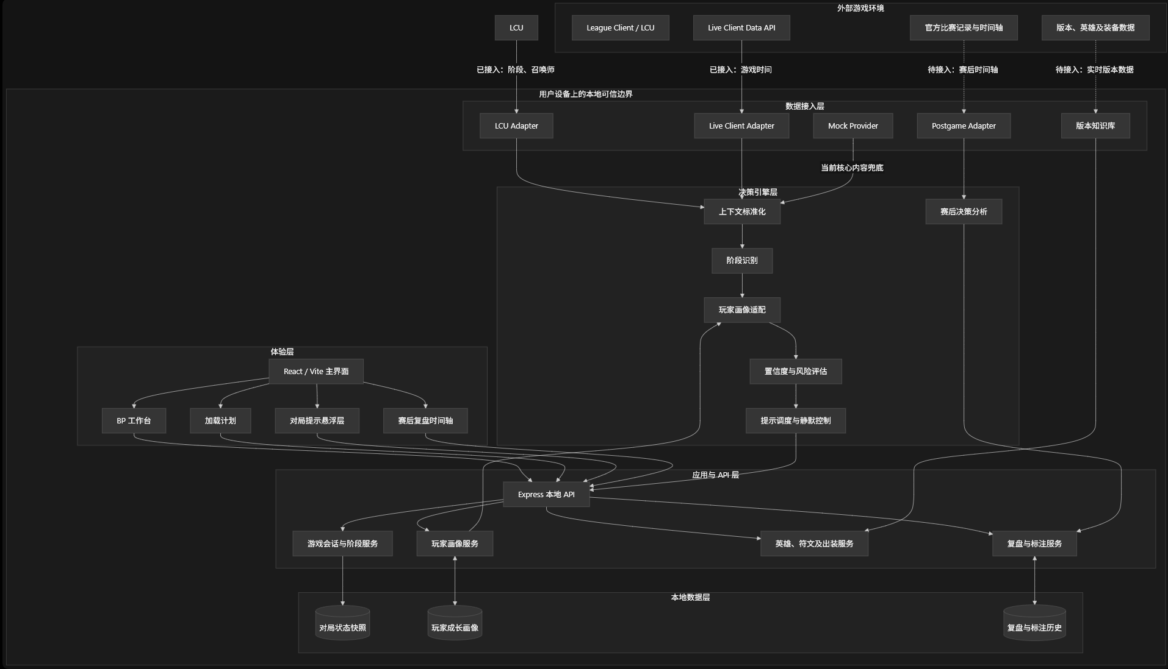
产品采用“前端体验层、本地服务层、决策引擎层、数据接入层、本地存储层”五层架构，并与英雄联盟客户端及官方数据源连接。整体以本地运行为主，保证游戏客户端凭据和个人对局数据不离开用户设备。

前端体验层
前端使用 React 和 Vite 开发，负责展示不同游戏阶段的功能界面，包括 BP 工作台、加载阶段计划、对局提示悬浮层和赛后复盘时间轴。前端只负责信息展示和用户交互，不直接连接 League Client，也不保存 LCU 密码。

本地服务层
本地服务使用 Express 搭建，是前端与游戏数据之间的统一入口，主要包含：
游戏会话服务：检测客户端连接状态，识别当前处于 BP、加载、对线、中期、后期还是赛后阶段。
玩家画像服务：管理玩家英雄池、常用位置、打法偏好、历史表现和成长目标。
英雄与出装服务：提供英雄选择、符文、召唤师技能和出装路线建议。
复盘与标注服务：整理关键事件、复盘结论、录像标注和后续训练目标。
本地服务同时承担安全隔离职责，LCU 的认证信息只在后端使用，浏览器端无法获取。

决策引擎层
决策引擎负责把原始游戏数据转化为对玩家有用的行动建议，主要包括：
上下文标准化：将来自 LCU、Live Client Data 和比赛记录的数据转换为统一格式。
阶段识别：判断当前游戏阶段以及玩家正在执行的任务。
玩家画像适配：根据英雄熟练度、位置、打法习惯和历史问题调整建议。
置信度与风险评估：判断数据是否充分、建议是否可靠。
提示调度：控制建议出现的时间、数量和优先级。
赛后分析：识别影响较大且玩家可以主动改善的决策。
对局中只有同时满足“数据合法可见、置信度足够、建议可以立即执行、玩家不处于高操作强度时刻”等条件，系统才会展示提示。否则保持静默，并将问题留到赛后复盘。

数据接入层
数据接入层通过不同适配器连接外部数据源：
LCU Adapter：连接本地 League Client，读取游戏流程、召唤师信息、英雄选择等客户端数据。
Live Client Adapter：读取对局时间、玩家状态、装备、比分和公开事件等实时数据。
Postgame Adapter：获取赛后战绩、事件时间轴和比赛详情。
版本知识库：维护英雄、装备、符文和版本变化数据。
Mock Provider：在游戏客户端未连接或真实数据接口尚未完成时，为 Demo 提供模拟数据。
使用适配器设计后，上层业务不需要关心数据来自真实游戏还是 Mock Provider，便于逐步替换和扩展真实数据源。

本地存储层
本地存储主要保存三类数据：
对局状态快照：记录不同时间点的游戏阶段和上下文。
玩家成长画像：记录英雄池、位置偏好、打法特点和长期改进趋势。
复盘与标注历史：保存关键事件、复盘结论、录像标记以及成长目标。
这些数据会形成跨对局闭环，使下一场比赛的推荐能够参考玩家之前的表现和改进情况。

产品核心功能

BP阶段
阶段目标：先确保玩家能执行（符合水平、段位、英雄池），再补足阵容功能，最后参考版本强度；不追求脱离玩家能力的理论最优解。
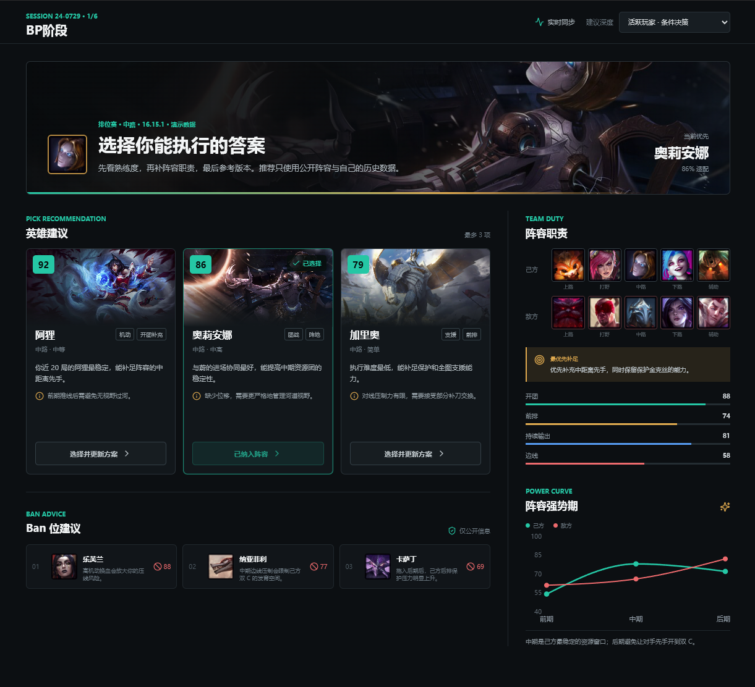

位置与英雄推荐
根据玩家主玩位置、英雄池、熟练度、近期表现和当前模式，给出最多 3 个候选英雄。
每个候选必须说明“为什么适合你”，包括上手难度、对线任务、阵容职责和本局学习目标。
推荐排序固定为：玩家可执行性>阵容功能缺口>版本强度。
新手优先推荐操作简单、定位清楚的英雄；回流玩家优先提示旧版本打法与当前定位的差异；高段位玩家提供克制关系和高分段数据依据。
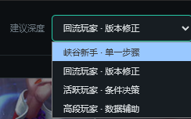
针对不同类型玩家给出个性化决策建议

Ban位建议
根据玩家已选位置、当前版本、自己英雄池的主要弱点和已经公开的敌方选择，给出最多3个 Ban 候选。
每个 Ban 说明影响原因，如对线压制、阵容克制或破坏己方核心战术。
不基于队友和对手隐藏战绩、历史偏好或未公开信息定向Ban英雄。

阵容职责与缺口分析
随英雄逐步锁定，实时展示己方已有的开团、前排、持续输出、爆发、控制、清线和单带能力。
明确“你在这套阵容中的职责”，并提示当前最值得补足的一个功能。
给出双方阵容随时间的相对强弱曲线，以及成立条件和主要风险。
只描述趋势，不使用“必赢”“必输”或把阵容问题归责给队友。

不确定性发生时
所有推荐展示数据版本、适用条件和置信度。
玩家可以切换“稳健/熟练英雄优先/学习新英雄”等目标，推荐随目标变化。
无法可靠判断时，回退到官方推荐或保持不提示。
助手不自动Ban、不自动锁定英雄、不替玩家完成操作；不展示其他玩家未公开的风格、段位、历史战绩和个人标签。

加载阶段
阶段目标：把BP结果转化为一套开局可执行计划。信息应在开局前读完，而不是把整篇攻略塞给玩家。
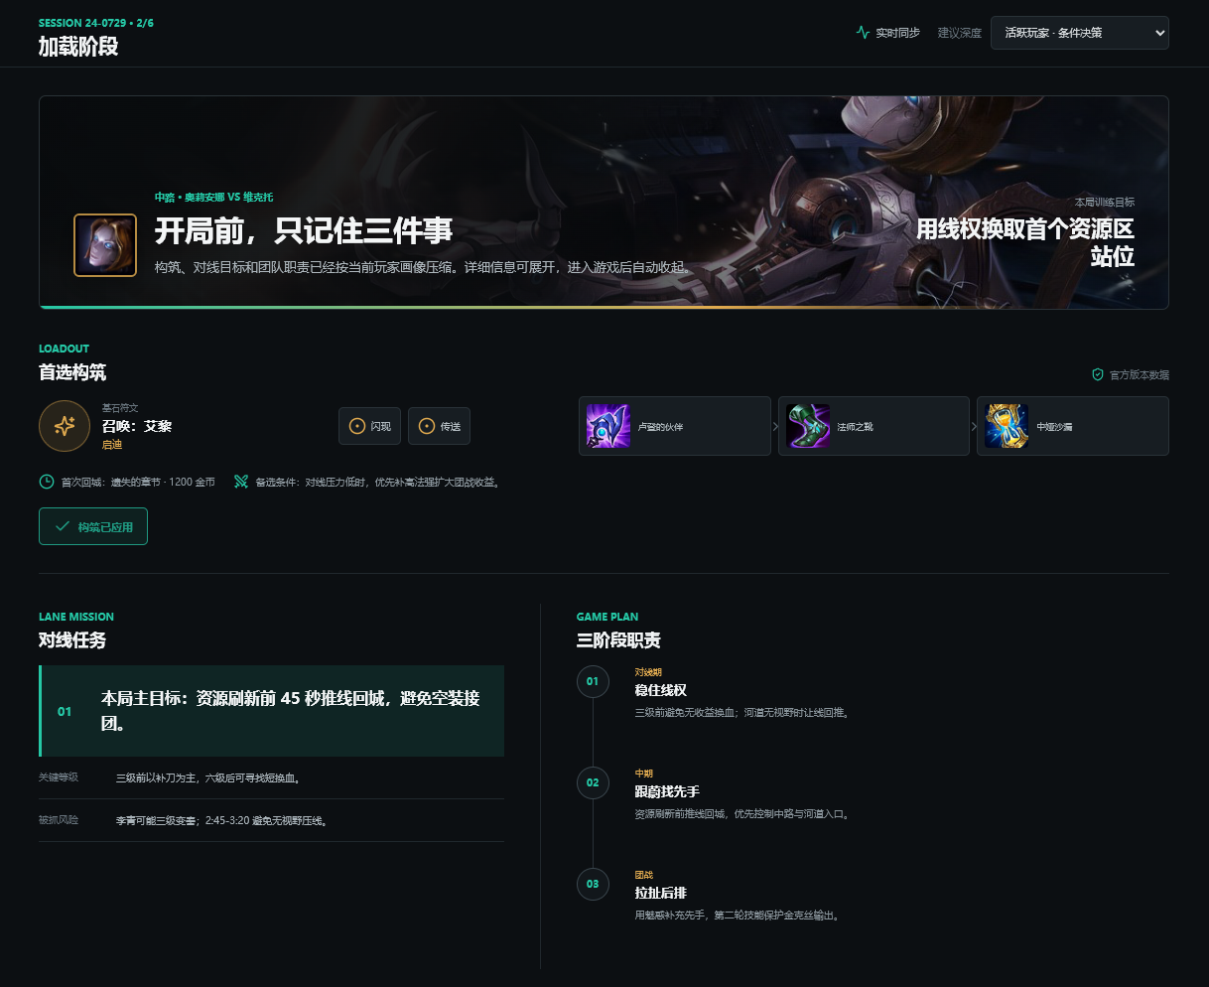

一键构筑配置
输出一套首选符文、召唤师技能、出装和加点方案，并支持官方能力范围内的一键应用。
最多提供1套备选，并明确切换条件，例如对线英雄、敌方伤害类型或己方阵容职责变化。
标注首件核心装备、第一次回城的目标组件和关键等级节点。

对线任务卡
给出本局对线的一个主目标，例如“稳定吃到三级”“避免在河道无视野时压线”或“第一波回城前保住状态”。
提示对线双方的关键强势等级、重要技能窗口和第一轮换血原则。
新手展示一个动作；普通玩家展示带条件的建议；高段位玩家展示多变量数据与收益风险，不替其做最终判断。

三阶段玩法计划
用“对线期/中期/团战”三段式说明本局玩法。
说明玩家在阵容中的主职责、最重要的协同对象、资源优先级和主要失败风险。
将阵容强势曲线转化为明确策略，例如“首个先锋前可争”“两件套前避免正面接团”。

版本与英雄知识补充
首次使用英雄时提供30-60秒技能交互演练或短视频，可随时跳过。
回流玩家只展示与其历史习惯相关的高影响变化，不重复完整基础教程。
模式迁移玩家展示同一英雄在峡谷与其他模式中的核心差异。
界面要求：默认只显示“构筑、对线目标、团队职责”三张摘要卡；详细数据由玩家主动展开。开局后自动收起，避免遮挡游戏。

对局内对线期
阶段目标：帮助玩家稳定获得经济和经验、识别对拼与被抓窗口，并建立正确的兵线与回城节奏。
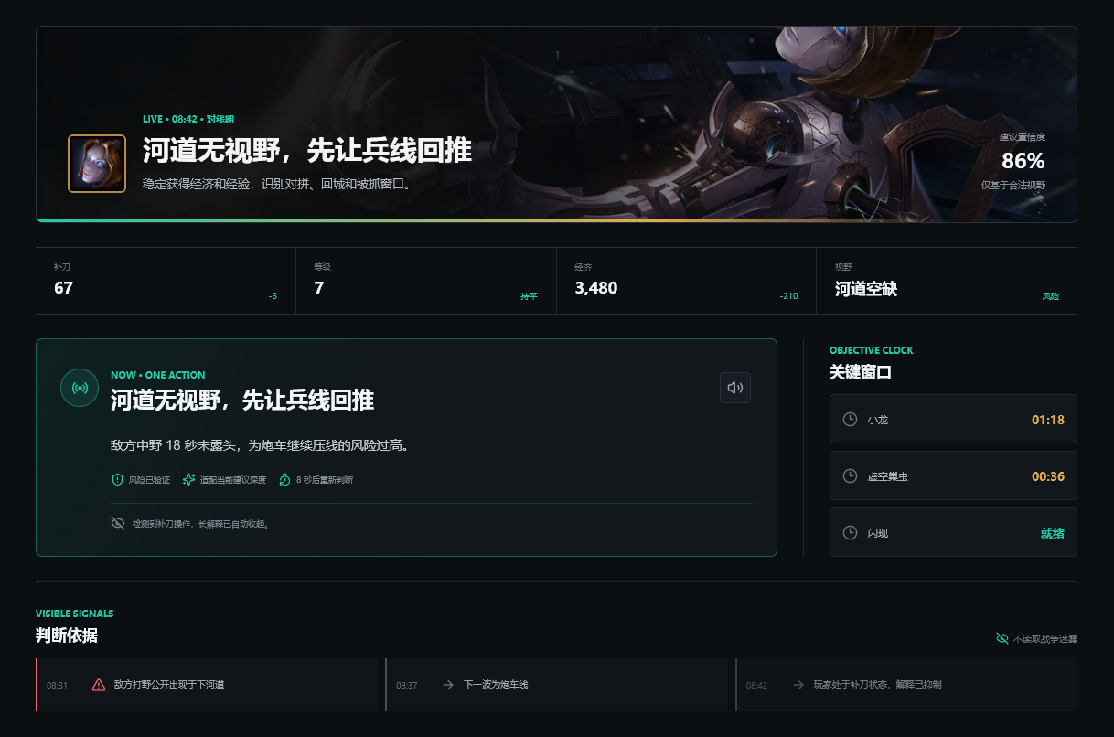

补刀与经验提醒
根据兵线、炮车波、补刀差、经验差和玩家战斗状态提示一个动作，例如“先吃完这波再回城”。
区分漏刀的原因是操作、知识、版本、决策还是情绪，并采用不同干预方式。
不把短期补刀落后直接解释为对线失败。

关键等级与对拼窗口
在确实能先到二、先到三或到达关键技能等级时，提示准确的升级节点和可执行动作。
结合双方关键技能、召唤师技能和状态提示“可换血 / 只抢线 / 先退”等短建议。
不鼓励无条件硬拼；存在明显反打风险时只提示风险。

Gank与压线风险
依据己方视野、敌方公开露头、线上消失、兵线位置和队友信号判断风险。
输出“河道没视野，先收线”“敌方打野已公开露头，可向前压两步”等基于公开事实的建议。
对三级变奏或非常规路线只做概率提示；置信度不足则不在局内出现。

兵线、回城与支援顺序
判断推线、控线、回推线和回城窗口，提醒玩家避免为空装、残血或错误兵线状态强行接战。
游走或支援前给出顺序动作，如“先清线，再去河道”。
击杀或逼退对手后，提示在推线、镀层、视野、回城和资源之间选择当前收益最高的一项。
闭嘴条件：玩家正在补刀、换血、逃生、连招或遭遇团战时，不展示解释性内容；只有明确且紧急的风险才允许使用极短、低亮提示。

对局内中期转线运营
阶段目标：把个人优势转化为防御塔、视野和地图资源。优势时稳步滚雪球，劣势时通过边带清线与资源置换止损。
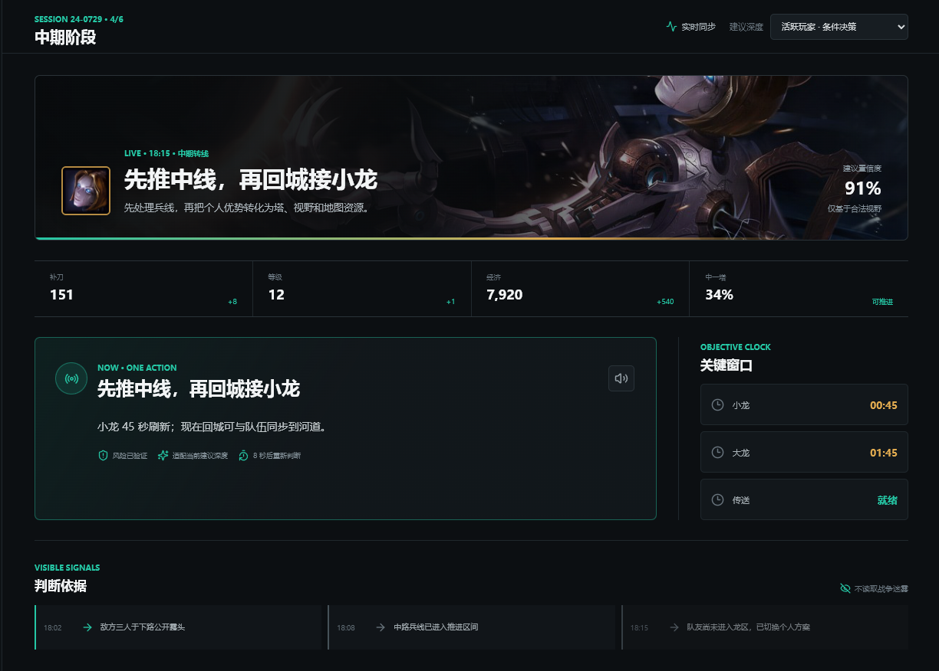

转线与站位建议
根据外塔状态、英雄清线与单挑能力、传送/大招、队友位置、兵线和资源时间，建议当前去中路、边线、资源区或回城。
提示“谁适合带边、谁需要留中、何时提前集合”，但只向当前玩家给出其个人可执行动作。
队友未响应团队方案时，自动从团队方案切换为个人止损方案。

推塔时机
根据公开敌方位置、己方人数、兵线、塔血、镀层、召唤师技能和资源时间识别推塔机会。
提示“敌方多人出现在下路，先推中塔”或“推完转小龙”等短链路计划。
若人数、视野或时间不足，立即撤销已经失效的提示。

资源运营
围绕小龙、峡谷先锋和大龙，结合人数、兵线、回城状态和关键技能给出“先推线再接龙”“少人不接团”“交换上塔”等建议。
在全队层面可形成一致的资源计划；出现掉点或队友不响应时，降级为玩家自己的安全方案。
资源计时器可进入轻量悬浮层，但只在临近关键节点时提高可见性。

视野与盲区风险
在进入河道、野区和关键资源区前检查己方视野，提示补眼、等人或绕行。
只在关键路径与关键时间提醒，避免把常态性的“没视野”变成高频噪音。
不显示或暗示战争迷雾中的敌人位置。

优势转化与劣势止损
优势局优先提示击杀转塔、入侵野区、控龙、推线和回城补装，阻止低收益的连续追击。
劣势局优先提示安全吃线、交换资源、放弃无法争夺的目标和减少无视野接团。
每次只给一个当前最优动作，不输出无法连续完成的完整战略方案。

对局内后期
阶段目标：围绕大龙、远古龙、兵线和复活时间，帮助玩家选择抱团、单带或资源交换，降低一次失误直接结束比赛的风险。
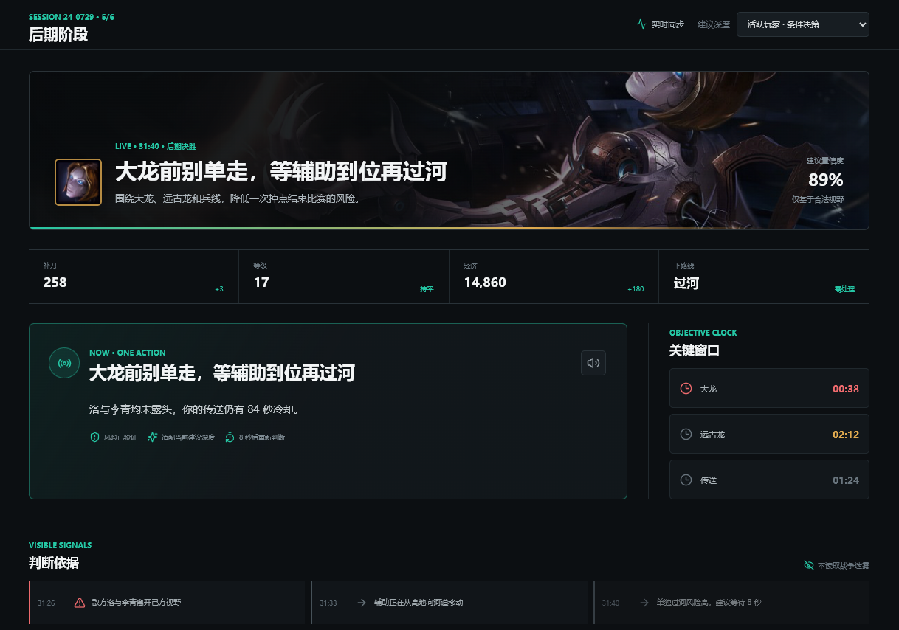

抱团与安全移动
根据双方核心位置、关键技能、资源时间、视野、兵线和人数，提示“大龙前别单走”“等人齐再过河”。
对无传送、关键大招未就绪或复活时间过长的情况提高风险权重。
不替玩家决定开团对象和最终开团时机，也不承诺团战结果。

单带决策
根据英雄单挑与清线能力、传送/大招、敌方公开位置、队友清线能力和资源倒计时，判断是否适合带边。
单带提示必须同时包含撤退条件，例如“资源 60 秒刷新，不要带过河道”。
继续带边会造成的集合延迟可以量化展示，供高段位玩家自行判断收益风险。

决胜资源与终局兵线
综合大龙/远古龙刷新、复活时间、超级兵线、经济、关键装备和视野，提示先处理兵线、先集合或交换目标。
少人、无视野或关键技能不齐时，明确提示“不赌资源”；目标已经丢失后立即切换到清线、止损或防守方案。
不使用“必赢/必输”表达，不揭示未公开视野。

对局内失误、阵亡与情绪保护
阵亡后助手默认收起，仅高亮为可查看状态，避免在情绪高压时立即评价操作。
用户主动查看时，只给“一句中性原因+一个替代动作”，例如“队友已撤且河道无视野，下次这类兵线不必跟进”。
操作失误默认只记录，赛后由玩家主动查看；不评价人格、英雄选择或队友质量。
连续死亡、连败或多次冒险时降低提示密度，以可挽回性和稳健动作帮助玩家恢复决策质量。

赛后复盘
阶段目标：不做数据百科，而是让玩家知道本局有哪些值得注意的点，最值得改的是什么，以及之后类似情况具体怎么做，提升玩家的意识与大局观。
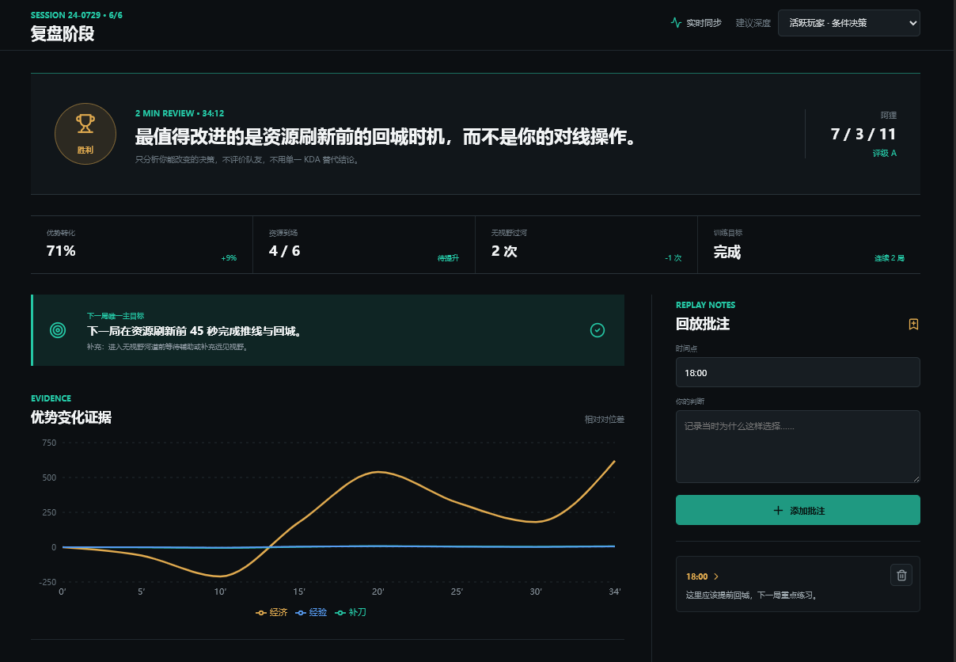

两分钟复盘首页
用一句话总结本局最关键的可控问题。
给出1个最高优先级运营目标，最多附加1个补充目标。
生成下一局的单一训练任务，例如“资源刷新前45秒完成推线并回城”。

阵容与构筑复盘
只复盘当前玩家是否选择了自己能执行、且符合阵容职责的英雄。
检查符文、出装、加点和玩法是否符合对线目标与阵容阶段。
检查是否因误判阵容强势期而在不利时间接战。
最多输出2条，并标注“仅基于公开阵容信息”；可以给出理想构筑，但不评价其他玩家选得好不好。

关键决策时间点
自动筛选对胜负影响最大的少量节点，按以下结构呈现：决策节点 → 当时可见信息 → 玩家选择 → 更稳替代方案 → 预期收益。
节点覆盖贪线、忽略公开信号、追击、盲视野进入资源区、资源前回城和优势未转化等问题。
允许从节点一键跳转回放对应时间，并在地图上查看当时位置和事件。
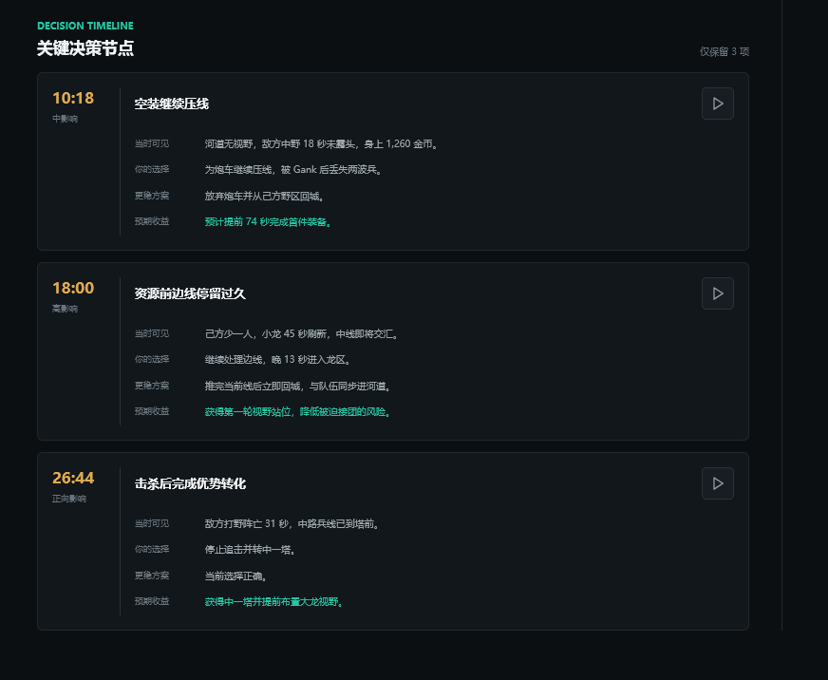

大局运营复盘
领先时：是否将击杀转化为塔、龙、视野和兵线。
劣势时：是否选择安全发育、交换资源和清线，而不是无视野接团。
中后期：是否根据阵容强势期选择抱团、单带、逼资源或换塔。
复盘评价对象始终是玩家自己的可控选择，不把结果简单归因给队友。

数据支持与回放工具
提供金币、补刀、经验曲线，装备购买与技能加点时间线，符文实际收益和关键事件地图。
数据仅用于解释决策，不用单一KDA或评分替代结论。
支持回放下载/调起、关键节点书签、自定义批注、助手内保存和导出。

长期成长档案
按位置、英雄、时间范围筛选历史复盘。
聚合重复发生的问题，如“资源前未回城”“无视野过河”“优势追击未转塔”，展示趋势而不是给出人格标签。
跟踪单局训练目标的完成情况；当一个问题稳定改善后，再切换到下一项能力。

Demo代码仓库：Ming1260/AIAssistant: LOL峡谷智能搭子Demo

